Comprovante(s) da Renda Familiar Bruta Mensal

Descrição: Obrigatório. Documento(s) que comprove(m) a Renda declarada.

O estudante deve comprovar a origem de toda a renda bruta familiar. Ou seja, deve anexar a renda de todos os integrantes do grupo familiar, inclusive comprovar no caso de integrantes que não possuem renda. A renda deve ser compatível com os gastos apresentados. A seguir encontra-se listado os tipos de origem da renda e documentos necessários para a comprovação.

O candidato que se declarar individual (que não é casado ou que não reside e/ou depende dos pais) deverá comprovar renda própria que suporte seus gastos condizentes com seu padrão de vida e de consumo, sob pena de exclusão do processo de seleção;

A renda declarada pelo estudante e/ou grupo familiar deve ser condizente com as despesas, podendo ser desclassificado por incoerência entre renda e gastos. Diante disso, estudante deve apresentar renda que supra seus gastos com alimentação, mensalidades em educação privada, financiamentos, aluguéis entre outros gastos obrigatórios mensais.
Estudantes que possuem renda inferior os gastos deverão apresentar justificativa de renda e gasto, justificando como se mantêm com a renda negativa, para análise da comissão de análise de bolsas, conforme modelo disponibilizado no link bolsas uniedu. AQUI PODEMOS FALAR MAIS SOBRE A DIFERENÇA DE RENDA QUE NÃO PODE SER INFERIOR AS DESPESAS OU SÓ ASSIM JÁ ENTENDE.

Documentos a serem apresentados:

- TODOS DEVEM APRESENTAR ESTE DOCUMENTO

DECLARAÇÃO DE IMPOSTO DE RENDA DE PESSOA FÍSICA
SE DECLAROU DIRPF EM 2023 |  | - Apresentar renda conforme as situações acima, juntamente com:  DIRPF – Declaração de Imposto de Renda Pessoa Física, para aqueles que declaram Imposto de Renda - exercício em 2023 e ano-calendário 2022, que deverá estar completa com todas as folhas, acompanhada do recibo de entrega à Receita Federal. Caso a Declaração seja familiar deverá ser apresentado a DIRPF de todos os membros da família que são declarantes.
SE NÃO FEZ DECLARAÇÃO DE IMPOSTO DE RENDA | II. | Para os não declarantes de imposto de renda, apresentar comprovante, disponível no link para consulta: https://www.restituicao.receita.fazenda.gov.br/#/ (referente ao ano de 2023).

Documentos de acordo com a situação de renda:

SITUAÇÃO | TIPOS DE DOCUMENTOS
DESEMPREGO  Obrigatório para os estudantes sem renda ou desempregados | - Cópia da Carteira de Trabalho e Previdência Social (CTPS), com as respectivas fotocópias da página da foto e da qualificação civil, do último contrato de trabalho assinado com data de saída e a folha seguinte em branco (para quem possui o documento físico) ou  - Carteira de Trabalho e Previdência Social (CTPS) digital: apresentar o CNIS Cadastro Nacional de Informações Sociais, emitido pelo INSS.  - Para maiores de 14 anos que não possuam carteira de Trabalho: apresentar declaração que não possui Carteira de Trabalho conforme modelo disponível no site da Unesc/bolsa Uniedu.
ASSALARIADO | - 03 (três) últimos contracheques, no caso de possuir renda fixa, com identificação da empresa ou instituição. Obs: caso possua desconto de férias em uma das folhas apresentadas, acrescentar uma ou mais folhas de pagamento OU  - 06 (seis) últimos contracheques, quando houver pagamento de comissão e/ou hora extra, com identificação da empresa ou instituição.  OBS: caso possua desconto de férias em uma das folhas apresentadas, acrescentar uma ou mais folhas de pagamento.
PRODUTOR RURAL | Obrigatório apresentar os itens I e III  - Apresentar declaração do rendimento bruto mensal rural conforme modelo disponível no site da Unesc/bolsa Uniedu, que deverá ser preenchida e assinada pelo sindicato ao qual a produção está vinculada. Apresentar declaração do rendimento bruto mensal rural emitido pelo Sindicado ao qual a produção está vinculada, deverá ser carimbada e assinada pelo presidente do sindicato.  - Na impossibilidade absoluta de apresentar a declaração solicitada acima, apresentar as notas fiscais de venda de mercadorias e produtos dos últimos seis meses.  - Cópia da Carteira de Trabalho e Previdência Social (CTPS): seguir o especificado na situação “desemprego”;  A renda mensal corresponderá a vinte por cento (20%) do valor médio das vendas.
APOSENTADO,  PENSIONISTA OU  BENEFICIÁRIO DE  AUXÍLIO DOENÇA  NO INSS | Obrigatório apresentar os itens I e III  - Extrato de pagamento do último mês emitido pela Internet, no endereço eletrônico https://meu.inss.gov.br/central/index.html#/extrato ou retirar no caixa eletrônico do seu banco um Extrato DCB (Demonstrativo de Crédito de Benefício).  - Não serão aceitos extratos bancários simples. Caso tenha dificuldade de retirar o documento solicitado, procure uma Agência do INSS.  - Cópia da Carteira de Trabalho e Previdência Social (CTPS): seguir o especificado na situação “desemprego”.
AUTÔNOMO,  PROFISSIONAL  LIBERAL ou  PRESTADOR DE  SERVIÇO | Obrigatório apresentar os Itens I e II  - A DECORE - Declaração Comprobatória de Rendimentos ou Declaração assinada e carimbada pelo contador informando a renda mensal obrigatório para profissionais liberais (Psicólogos, Fisioterapeutas, Advogados, Dentistas, Engenheiros, entre outros profissionais liberais).  - Cópia da Carteira de Trabalho e Previdência Social (CTPS): seguir o especificado na situação “desemprego”.
TRABALHADOR  INFORMAL  (“BICOS”) | Obrigatório apresentar os Itens I e II  - Para outros profissionais apresentar a Declaração de Rendimentos conforme modelo disponível no site da Unesc/bolsa Uniedu, disponível ao final deste documento;  - Cópia da Carteira de Trabalho e Previdência Social (CTPS): seguir o especificado na situação “desemprego”
SÓCIO E/OU  PROPRIETÁRIO  DE EMPRESA | Obrigatório apresentar os Itens I e II  - Os 03 (três) últimos pró-labores da remuneração mensal.  - Declaração de Imposto de renda de pessoa Jurídica – ou (DEFIS ou ECF ou Extrato MEI) Exercício 2023 ano calendário 2022.
ESTAGIÁRIO OU  BOLSISTA  (PESQUISA E  EXTENSÃO) | Obrigatório apresentar os itens I, II  - Cópia do termo de compromisso de estágio ou declaração em que conste o valor recebido pelo mesmo do local onde realiza a atividade;  - Cópia da Carteira de Trabalho e Previdência Social (CTPS); seguir o especificado na situação “desemprego”.
RECEBE ALUGUEL  OU  ARRENDAMENTO  DE  IMÓVEIS E/OU  VEÍCULOS  AUTOMOTIVOS,  RENDA  AGREGADA OU  PENSÃO  ALIMENTÍCIA | Apresentar itens I, II, III, conforme situação e obrigatório o item IV  - Contrato de locação ou arrendamento, acompanhado dos três últimos comprovantes de recebimentos.  - Comprovante de renda agregada (doação, auxílio regular, concedida por pessoas que não façam parte do grupo familiar). O valor recebido deverá obrigatoriamente ser somado juntamente com a renda bruta do membro do grupo familiar que receber tal benefício. Apresentar a Declaração de Renda Agregada conforme modelo disponível no site da Unesc/bolsa Uniedu.  - Comprovante de recebimento de pensão alimentícia e/ou de não recebimento de pensão, conforme modelo disponível no site da Unesc/bolsa Uniedu, obrigatoriamente para os menores de 18 anos, se for o caso. Deverá ser apresentado o comprovante conforme modelo em anexo.  - Cópia da Carteira de Trabalho e Previdência Social (CTPS): seguir o especificado na situação “desemprego”.

Obs:
Todos os documentos deste item devem estar reunidos em um único arquivo de Word, no formato de figura ou foto ou texto corrido. Salvar o documento em PDF.
Deve-se ter o cuidado de reduzir este documento a um tamanho de no máximo 10mb, caso contrário o sistema não vai aceitar a sua inserção.
Por fim, anexar no local específico – Renda familiar.

COMO RETIRAR A DECLARAÇÃO PARA QUEM NÃO DECLARA IMPOSTO DE RENDA de 2023
Situação do Imposto de Renda Pessoa Física - IRPF

Com a nova página da Receita Federal, na qual é utilizada para consultada da reinstituição do Imposto de Renda de Pessoa Física – IRPF, foram necessárias algumas modificações no acesso a esta informação; para utilização da informação em processos seletivos. Primeiramente, você acessará o link (https://www.restituicao.receita.fazenda.gov.br/#/) para entrar na página da restituição do IRPF (Figura 1).

Figura 1: Página da Restituição do IRPF.
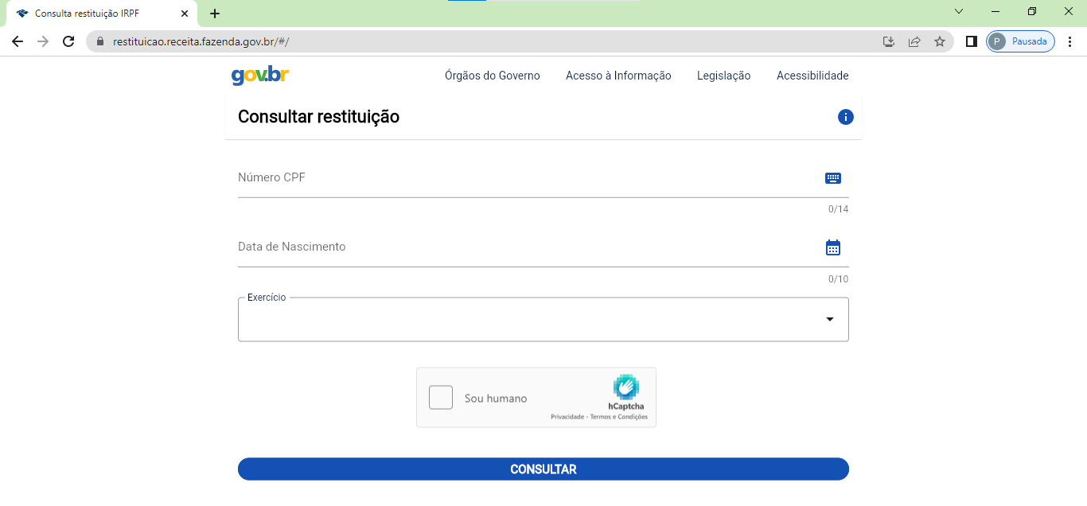
Após acessar a página, você deverá alterar o Zoom da página. Para fazer essa operação você poderá utilizar o comando “Ctrl -” (Clicando Ctrl e em seguida - (menos)). Ou ainda, realizar essa operação no próprio navegador. No canto superior direito, você visualizará 3 pontos
em alguns navegares ao em vez de 3 pontos, o botão é representado por 3 linhas. Ao clicar nele, abrirá a uma janela onde você conseguirá alterar o Zoom da página, conforme Figura 2.
Figura 2: Janela de Opções (Zoom).
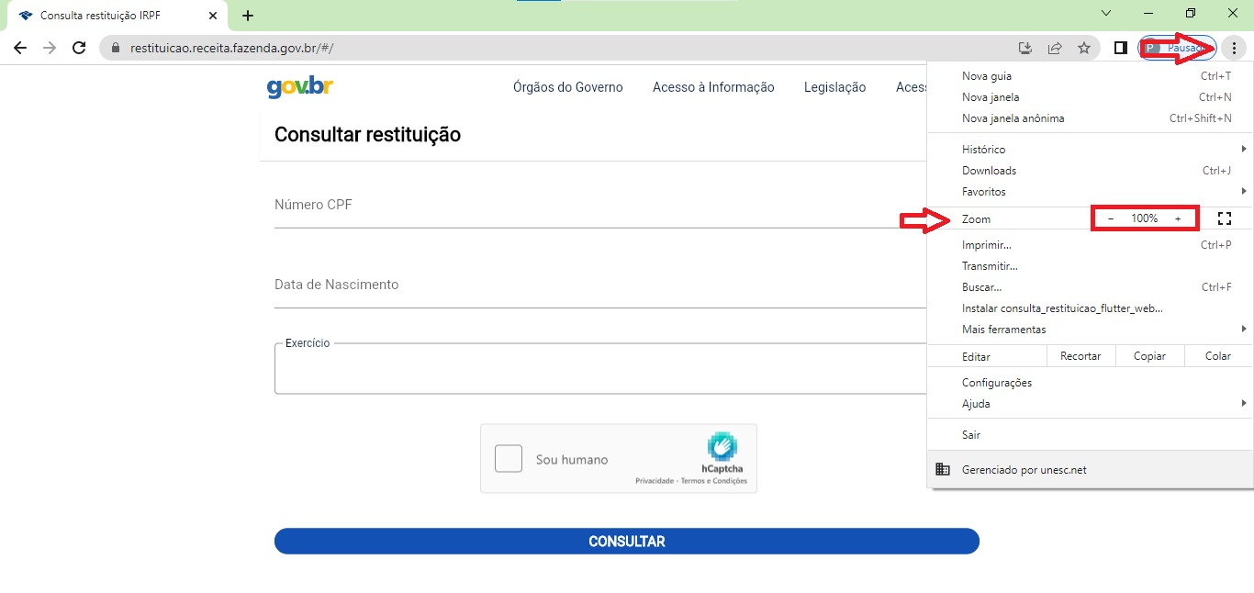
Por fim, você precisará tirar um print da página. É preciso que apareça o ano de exercício, conforme a Figura 3.

Figura 3: Print a ser apresentado.

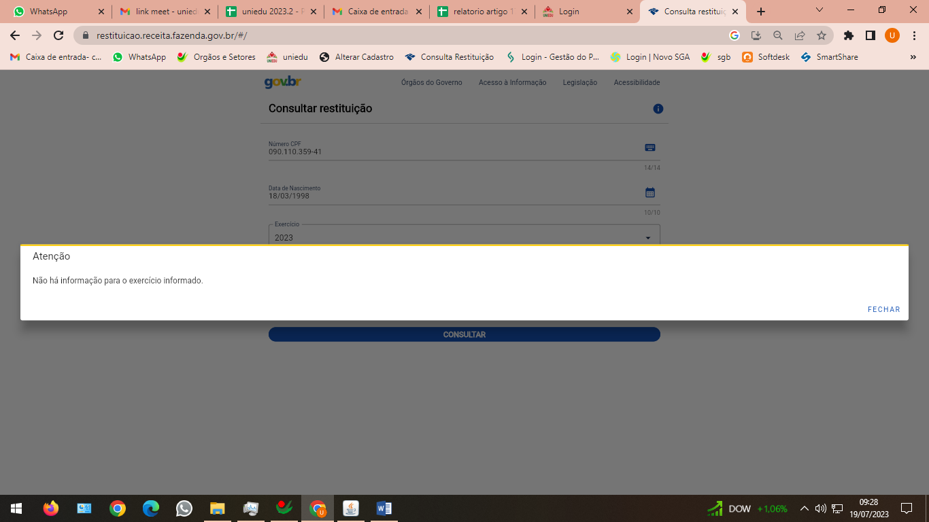
Colocar o CPF 000.000.000-00

COMO RETIRAR O CNIS (CADASTRO NACIONAL DE INFORMAÇÕES SOCIAIS)

Via aplicativo – Baixar App Meu INSS > Logar Gov.br > Extrato de Contribuição (CNIS) > Baixar PDF > Relações Previdenciárias.

Via site – Acessar https://meu.inss.gov.br/#/login > Logar Gov.br > Extrato de Contribuição (CNIS) > Baixar PDF > Relações Previdenciárias.

DECLARAÇÃO CARTEIRA DE TRABALHO

Eu__________________________________________, portador (a) RG nº ________________ e CPF nº
_______________________, venho por meio desta declarar que não possuo carteira de trabalho e que não possuo vínculo empregatício.

________________________________
Assinatura

1º Testemunha
Nome:
CPF:
RG:
Telefone:
Endereço
______________________
Assinatura
1º Testemunha

Nome:
CPF:
RG:
Telefone:
Endereço
______________________
Assinatura

(obs: As testemunhas não podem ter vínculo familiar com o candidato à bolsa)

DECLARAÇÃO PARA ESTIMATIVA DA RENDA MENSAL DE ATIVIDADE RURAL

Sr(a). ________________________________________________ CPF ______________________________

1. | Atividade (s) desenvolvida (s) | ( ) | Agricultura | ( ) | Pecuarista | ( ) | Avicultor | ( ) | Pescador
 |  | ( ) | Outros:
2. | Sindicato ao qual está vinculado:
 | Município:
 | Bairro/Localidade:
3. | Quanto a posse e uso da terra, é: ( ) Proprietário ( ) Arrendatário ( ) Posseiro/Meeiro ( ) Outros:
4. | Área total da propriedade em hectares: Quantos são cultivados/utilizados?
5. | Classif. Segundo o INCRA: ( ) Empresa rural ( ) Latifúndio ( ) Minifúndio ( ) Propriedade Familiar

6. Principais explorações
6.1 Agricultura
( ) | Fumo | Quantidade (sacas):
( ) | Milho | Quantidade (sacas):
( ) | Arroz | Quantidade (sacas):
( ) | Outros | Qual: Quantidade (sacas):

  - Animais
( ) | Ave | Quantidade (sacas):
( ) | Suíno | Quantidade (sacas):
( ) | Bovino | Quantidade (sacas):
( ) | Coelho | Quantidade (sacas):
( ) | Outros | Qual: Quantidade (sacas):

6.3 Produtos Animais
( ) | Leite | Quantidade (sacas):
( ) | Queijo | Quantidade (sacas):
( ) | Carne | Quantidade (sacas):
( ) | Outros | Qual: Quantidade (sacas):

- Estimativo de renda BRUTA por atividade:

Renda com cultura agrícola:  Renda com venda de animais:  Renda com produtos animais: | R$_______________________  R$_______________________  R$_______________________ | Renda total bruto:  R$_____________________

- Renda LÍQUIDA total estimada: Anual: R$____________________ Mensal: R$_____________________

O valor médio mensal das vendas é estabelecido pela média aritmética dos valores de venda dos últimos 06 meses. A renda mensal líquida corresponderá a 20% do valor médio bruto mensal das vendas.

- Composição familiar:

NOME | PARENTESCO | IDADE | ATIVIDADE | CPF

__________________________________________
Assinatura e carimbo do Presidente do Sindicato

_________________________
Assinatura do produtor

___________________________
Assinatura do estudante

DECLARAÇÃO DE RENDIMENTOS
Eu _______________________________________________portador do CPF _______________________, RG_____________________,Residente na Rua_____________________________Nº ________,Bairro _______ ___________________no Município de __________________,Declaro, para os fins previstos em Edital de Seleção para recebimento de bolsa de estudos concedidas nos termos das Bolsas Uniedu, que, por não estar em condições de apresentar a DECORE - Declaração Comprobatória de Rendimentos, apresento esta Declaração informando que: Sou trabalhador(a) autônomo(a) ou profissional liberal ou trabalhador(a) informal ou realizo “Bicos”, exercendo a (s) seguintes atividade(s)______________________________(descrever a atividade realizada) e a média dos meus rendimentos nos últimos três meses (somar os três últimos meses e dividir a soma total dos três meses por três) , é de R$_________(_______________________).
Obs você deverá somar a média mensal dos três últimos meses e dividir por três, assim você terá a média de cada mês (DECLARAR SOMENTE A MÉDIA MENSAL E NÃO valor total dos três últimos meses)
Afirmo que venho exercendo essa atividade desde ____________de ________.
Declaro ainda que a afirmação acima é verdadeira e que estou ciente de que a omissão ou a inveracidade de informações implicarão na adoção das medidas judiciais cabíveis.

Assinatura do trabalhador: _____________________________________________________

1º Testemunha
Nome:
CPF:
RG:
Telefone:
Endereço
_____________________
Assinatura
1º Testemunha
Nome:
CPF:
RG:
Telefone:
Endereço
_____________________
Assinatura

DECLARAÇÃO DE RENDA AGREGADA

Eu,_____________________________________________, portador do CPF__________________ RG________________residente na rua ___________nº______, bairro____________ município_______________________, declaro, para os fins previstos em Edital de seleção para recebimento de bolsa de estudos concedidas nos termos das Bolsas Uniedu, que auxílio financeiramente o aproximadamente (valor) R$ _____________________ Autorizo a Comissão responsável pela fiscalização das Bolsas Uniedu junto à UNESC a confirmar e verificar as informações acima prestadas.
Declaro ainda que a afirmação acima é verdadeira e que estou ciente de que a omissão ou a inveracidade de informações implicarão na adoção das medidas judiciais cabíveis.
Obs: (O valor recebido de renda agregada deverá obrigatoriamente ser somado na renda de quem recebe o auxílio financeiro).

Criciúma, _______/______/_______

__________________________

Assinatura do declarante

________________________________
Assinatura do candidato à bolsa

DECLARAÇÃO DE RECEBIMENTO DE PENSÃO

Eu ________________________________________________,(Mãe/Pai),portador (a) RG nº ________________ e CPF nº _______________________, venho por meio desta declarar que recebo pensão alimentícia no valor mensal de R$ ___________ para meu (s) filho (s)________________________________.

Assinatura Declarante (Pai / Mãe)
1º Testemunha
Nome:
CPF:
RG:
Telefone:
Endereço
______________________
Assinatura
2º Testemunha
Nome:
CPF:
RG:
Telefone:
Endereço
______________________
Assinatura

(obs: As testemunhas não podem ter vínculo familiar com o candidato à bolsa).

____________, ____de _______________de _________.

DECLARAÇÃO DE NÃO RECEBIMENTO DE PENSÃO

Eu ________________________________________________________,(Mãe/Pai),
portador (a) RG nº ________________ e CPF nº _______________________, venho por meio desta declarar que não recebo pensão alimentícia de _______________________________________(nome pai/ nome mãe) para meu (s) filho (s)____________________________________________________________.

___________________________
Assinatura Declarante (Pai / Mãe)

1º Testemunha
Nome:
CPF:
RG:
Telefone:
Endereço
______________________
Assinatura
2º Testemunha
Nome:
CPF:
RG:
Telefone:
Endereço
______________________
Assinatura

(obs: As testemunhas não podem ter vínculo familiar com o candidato à bolsa).

Criciúma _________/___________/____________

DECLARAÇÃO JUSTIFICANDO A DIFERENÇA ENTRE RENDA E DESPESA
(Justificativa esclarecendo a maneira pela qual efetua o pagamento dos gastos, caso estes forem superiores à renda apresentada)

Eu, _______________________________________________acadêmico (a) regularmente matriculado (a) na ____________fase do curso __________________________________ da Universidade do Extremo Sul Catarinense (UNESC), individualmente ou em conjunto com minha família, possuo:
RENDA MENSAL BRUTA: R$ ___________________
DESPESAS MENSAIS: R$ ______________________
APRESENTANDO A DIFERENÇA NEGATIVA DE R$ _________________________
Individualmente ou com a minha família administro esta diferença negativa, da seguinte forma:___________________________________________________________________________________________________________________________________________________________________________________________________________________________________________________________________________________________________________________________________________________________________________________________________________________________________________________________________________________________________________________________________________________________________________________________________________________________________
Declaro ainda que a afirmação acima é verdadeira e que estou ciente de que a omissão ou a inveracidade de informações implicarão na adoção das medidas judiciais cabíveis.
Obs. Caso justifique renda agregada/ ajuda de custo e ou renda extra na sua justificativa, este valor deverá obrigatóriamente ser declarado na renda bruta do grupo familiar, ou seja, no formulário de inscrição.
_________________________________ ____________________________________
Assinatura do estudante Assinatura do responsável da família
_______________________, _______/_____________/_________________
Cidade data

